기획보고서

정보처리산업기사 과정평가형 - A

팀원 | 황정선, 강병진, 김영규, 황준
개발기간 | 2020년 02월 24일 ~ 2020년 03월 02일
제출일자 | 2020년 3월 1일

목차

Ⅰ. 개요

- 팀명
自捕資期(자포자기)

- 프로젝트 명
Safety Pet

- 프로젝트 기간
2020년 02월 24일 ~ 2020년 03월

- 프로젝트 배경
일반 분양사이트에서 성행하는 분양사기 등을 보고 조금이라도 더 안전하게 분양, 입양을 할 수 있는 사이트를 만들어 보자는 취지로 시작했습니다.

- 프로젝트 목표
가. 동물등록번호를 통하여 분양자, 입양자 간의 신뢰성
확보
나. 입양-분양시 사이트에서 분양자 및 입양자에 대한 정보
제공 및 분양 중계
다. 반려동물등록 변경신고 및 재발급 등의 정보를 제공
라. 커뮤니티 기능을 제공하여 사용자들 간의 자유로운 소통
마. 관리자가 사이트를 관리할 수 있는 기능 제공
바. 개인정보보호법에 의거하여 약관 및 개인정보에 대한
암호화 구현
사. 이메일인증으로 본인 확인 기능 구현

Ⅱ. 개발환경 언어 도구

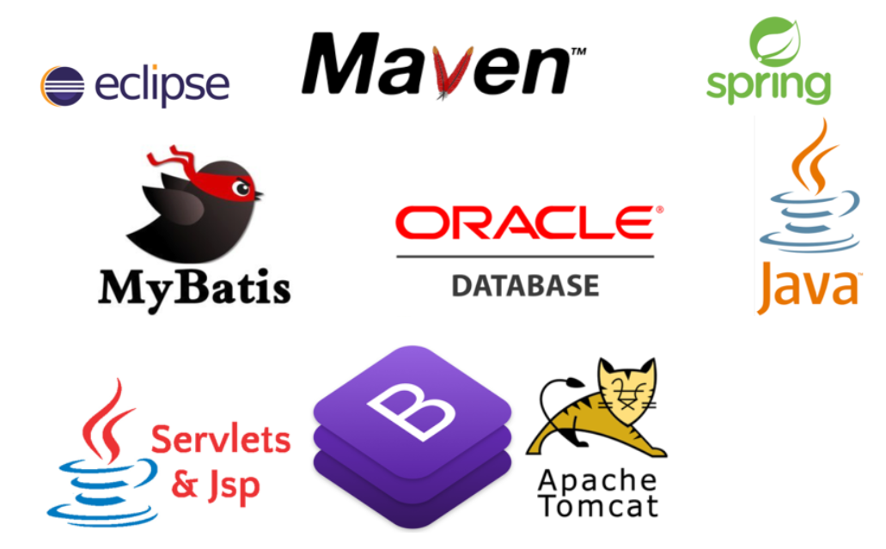
이름 | 버전
eclipse | 4.14.0 version
maven | 3.6.3 version
Spring | 4.1.0 version
MyBatis | 1.2.2 version
Oracle Datebase | 11.2.0.2.0 version
Java | 1.8.0_231 version
servlet | 3.0.1 version
Bootstrap | 4.1.4 version
Apache Tomcat | 8.5.50 version
Git | 2.24.1.2
Ⅲ. 구현계획

설계

Ⅳ. 요구사항 명세서

- 요구사항 명세서

2. 요구사항 상세명세서

Ⅴ. 유스케이스 다이어그램

Ⅵ. 업무분담 및 일정

